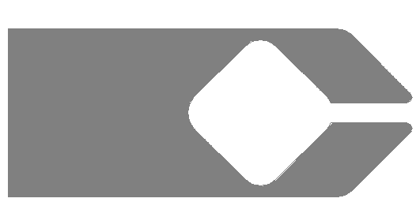

Descripción de la Empresa

CONTAC trabaja en el área de informática industrial, desarrolla e implementa sistemas de gestión de operaciones orientados a la evaluación de la performance y análisis de los procesos productivos. Nuestros clientes están preferentemente en la industria de procesos, minería, celulosa y petroquímica, también en el área de energía. Nuestras oficinas centrales están en Santiago, también tenemos grupos de trabajo en algunas instalaciones mineras del país. Además desarrollamos proyectos en otros países de Latinoamérica.

Nuestra cobertura de servicios comprende desde la concepción de los sistemas, su implementación y posterior soporte. En la implementación de los sistemas de información participan equipos multidisciplinarios del área de procesos, automatización y TI.

En los equipos de trabajo participan profesionales a cargo de la gestión de los proyectos, ingenieros de procesos, analistas y arquitectos de soluciones, desarrolladores, ingenieros de puesta en marcha, capacitación y soporte.

Nuestros profesionales trabajan en un ambiente dinámico y desafiante en lo profesional, con altos estándares de calidad, exigencia en la capacidad de aprendizaje, trabajo en equipo, autonomía y responsabilidad.

Necesitamos incorporar a nuestro equipo de trabajo para proyecto de al menos 6 meses, Ingeniero Civil Matemático/ Eléctrico / Informático/ Estadístico o afín de 3 a 5 años de experiencia para integrarse a proyecto del área de Excelencia Operacional en un cliente minero.

Disponibilidad para trabajar en un ambiente desafiante en lo profesional, con altos estándares de calidad, exigencia en la capacidad de aprendizaje y responsabilidad.

Principales funciones del Perfil

- Pre procesar los datos.
- Realizar análisis descriptivos, predictivos y prescriptivos de los datos.
- Realizar análisis en búsqueda de oportunidades de mejora mediante análisis predictivo, modelamiento y simulación utilizando herramientas de Big Data y Machine Learning.
- Generar la visualización de datos y modelos como apoyo al área asignada según proyecto.
- Poner en producción los modelos.
- Atender requerimientos de servicios: nuevos requerimientos, mejoras, asesorías, capacitación.
Implementar mejoras y/o modificaciones al proceso de forma teórica y en forma interdisciplinaria basado en los modelos desarrollados y validados.

Se ofrece incorporarse a una empresa líder en el mercado, cuyos clientes son las principales empresas de Chile. Contrato a plazo fijo por la duración del proyecto. Modalidad de trabajo: 4x3 en Plaza Ñuñoa, Santiago. Con asistencia a faena de forma esporádica.
Recepción de antecedentes al email: mvaldes@contac.cl

